 | ЗАТВЕРДЖЕНО  Наказ Міністерства аграрної політики  та продовольства України  від 17 листопада 2011 року № 629  (у редакції наказу Міністерства  розвитку економіки, торгівлі  та сільського господарства України  від 12 червня 2020 року № 1089)

МІНІСТЕРСТВО РОЗВИТКУ ЕКОНОМІКИ, ТОРГІВЛІ  ТА СІЛЬСЬКОГО ГОСПОДАРСТВА УКРАЇНИ  СЕРТИФІКАТ  племінних (генетичних) ресурсів  КІЗ | 

 |  | СЕРІЯ |  |  | №
Вид племінних (генетичних) | ресурсів |  |  |  | Порода, тип
Кличка
Ідентифікаційний номер |  |  |  |  | Породність
Марка і № у ДКПТ |  |  |  |  | Жива маса, кг
Дата народження |  |  |  |  | вік, місяців
Місце народження |  |  |  |  | Комплексна оцінка, балів
Кількість, доз* |  |  |  |  | Клас

РЕЗУЛЬТАТИ ОЦІНКИ ТВАРИНИ
Рік бонітування тварини __________ , вік, місяців __________ віднесено до __________ класу
Характеристика тварини
екстер’єр ____________ , конституція ______________ , жива маса, кг _____________ у віці, місяців ________ забарвлення ____________________ .
Молочна продуктивність
Рік | Лактація |  | Надій,  кг | Молочний жир |  | Молочний білок
Рік | № | днів | Надій,  кг | % | кг | % | кг
 | вища

Настриг, кг: вовни __________ , пуху __________ .
Видане (кому) ___________________________________________________________________________
(найменування (прізвище, ім’я та по батькові (за наявності) та місцезнаходження (місце проживання), підпис, прізвище та ініціали покупця)
Власник
(ідентифікаційний код згідно з ЄДРПОУ, або реєстраційний номер облікової картки платника податків, або серія (за наявності) та номер паспорта (для фізичних осіб, які через свої релігійні переконання відмовляються від прийняття реєстраційного номера облікової картки платника податків та повідомили про це відповідний контролюючий орган та мають відмітку у паспорті), найменування (прізвище, ім’я та по батькові (за наявності))

 |  | Уповноважена особа
 |  |  |  |  | (найменування регіональної установи)
(реєстраційний номер у Державному реєстрі суб’єктів племінної справи у тваринництві) |  |  | (підпис) |  | (прізвище та ініціали)
 |  |  | Керівник
(підпис) | (прізвище та ініціали) |  |  | (найменування регіональної установи)
Місцезнаходження (місце проживання), телефон |  |  | (підпис) |  | (прізвище та ініціали)
 |  |  | М. П.
«____» ____________ 20___ року |  |  | «____» ____________ 20___ року

________________________
* Заповнюється при реалізації сперми.

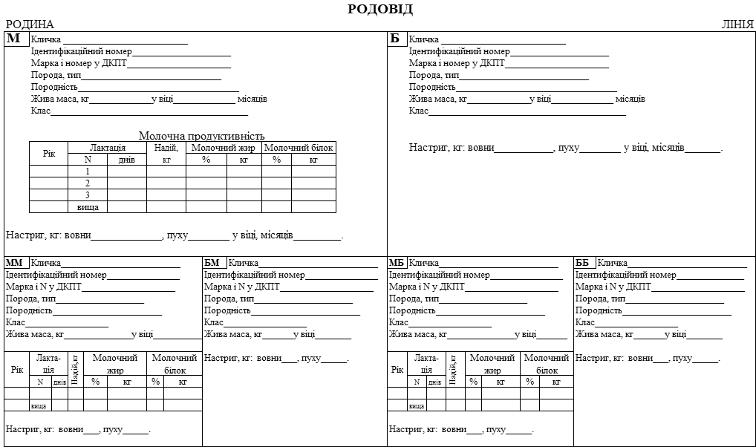
Директор департаменту аграрної політики Д. Паламарчук

